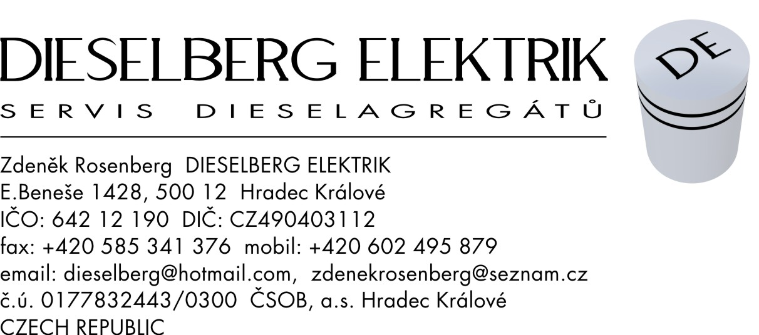

Akceptace objednávky č.19075/E

Zákazník: Nemocnice ve Frýdku-Místku, p.o. Elišky Krásnohorské 321, 738 18 Frýdek-Místek

Objednávka č. 19075/E

Na základě zákona č.340/2015 Sb. o registru smluv a vašeho požadavku vám sděluji,
že akceptuji vaši objednávku č.19075/E ze dne 5.3.2019 s cenou 154.700,- Kč bez DPH.

V Hradci Králové dne 28.3.2019 Zdeněk Rosenberg - dodavatel

